Devialet представляет портативную колонку высшего класса
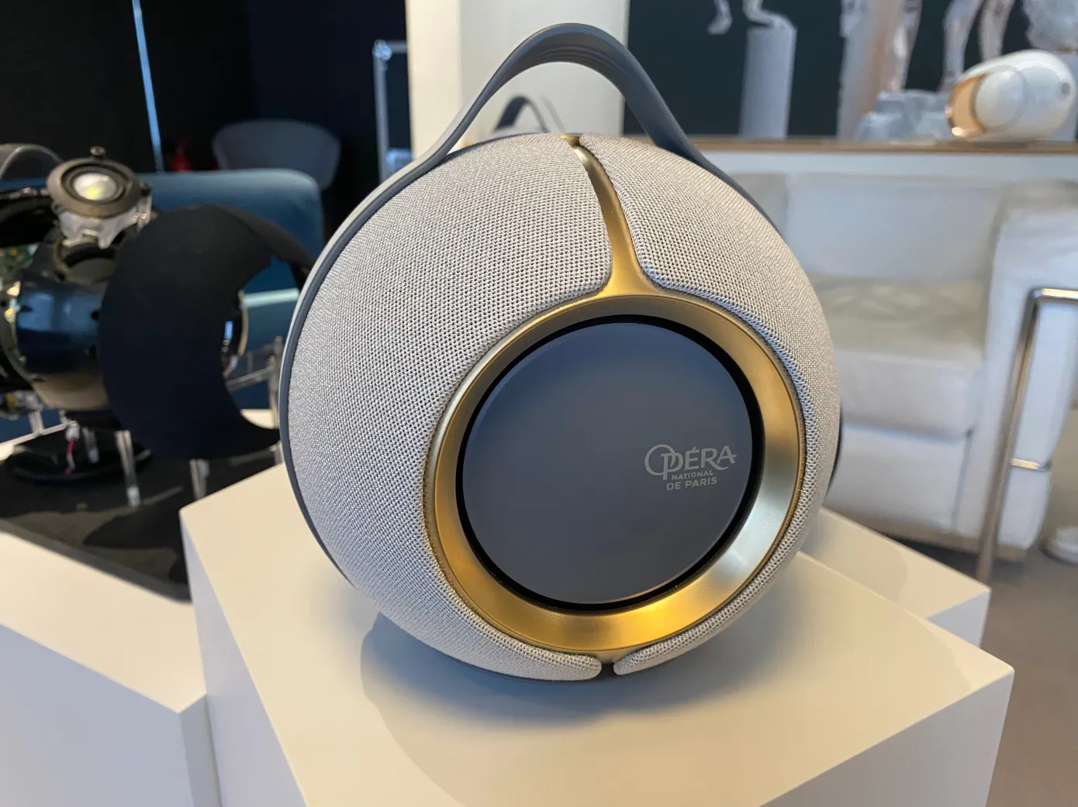
Когда вы говорите "портативные колонки", большинство людей думают о дешевых Bluetooth-колонках, которые можно легко положить в рюкзак, когда вы идете в парк. Но Devialet готов предложить нечто иное, создав Devialet Mania.

Французский производитель колонок высшего класса хочет сделать самую роскошную и превосходно звучащую портативную колонку в мире. Devialet Mania стоит 790 долларов (790 евро) и доступна уже сегодня.

"Мы выпускаем новый продукт - Devialet Mania. И он представляет собой итог длительного рабочего процесса. Мы начали с усилителей, потом были колонки Phantom, наушники Gemini и саундбар Dione", - рассказывает генеральный директор Devialet Франк Лебушар. "С этой портативной колонкой мы выходим на новый рынок".

Когда четыре года назад компания Devialet решила создать портативную колонку, концепция которой была довольно простой. Devialet хотела создать колонку, которая работала бы от аккумулятора, но при этом была бы колонкой класса hi-fi.

"Hi-fi означает многое. Конечно, это в первую очередь отличное качество звука. Hi-fi также подразумевает стереозвук или, по крайней мере, стереофонический рендеринг", - говорит Лебушар.

Devialet Mania - это сферическая колонка без передней или задней части. В верхней части имеется ручка, с помощью которой устройство можно взять в руки и носить с собой.

Но вы не положите ее в рюкзак, чтобы пойти в парк, так как она имеет вес 2,3 кг (около 5 фунтов). Зато её можно взять с собой в отпуск, хотя в основном она предназначена для переноски по дому.
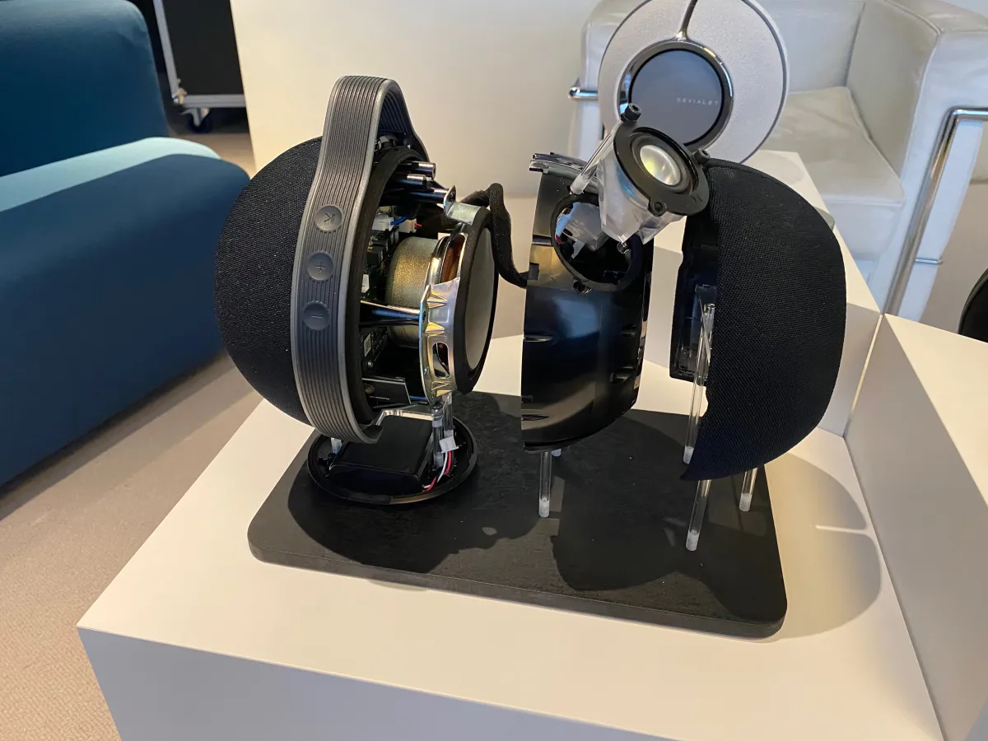
Когда вы начнете слушать музыку, первое, что вы заметите, - это два НЧ-динамика, которые установлены в конфигурации "push-push", чтобы избежать нежелательных вибраций.

В верхней части устройства расположены четыре полнодиапазонных динамика, каждый из которых направлен в разные стороны. Когда вы ставите Devialet Mania на стол в центре комнаты, полнодиапазонные динамики транслируют попеременно левый, либо правый канал (по часовой стрелке: левый, правый, левый, правый).

Таким образом, где бы вы ни сидели, вы слышите звук в основном из обоих полнодиапазонных динамиков, которые находятся перед вами, - и получаете стереозвук.

В устройстве есть четыре микрофона, а также акселерометр. Devialet Mania распознает, когда его перемещают на новое место. Благодаря встроенным микрофонам он также может определить, когда располагается рядом со стеной.

В этом случае Devialet Mania определяет переднюю и заднюю часть устройства. Два полнодиапазонных динамика слева от устройства транслируют левый канал, а два динамика справа - правый.

Использование микрофонов для активной адаптации звука колонок было одним из преимуществ оригинальной модели HomePod от Apple. Но Devialet настаивает и на качестве звука, например, на своей фирменной технологии SAM (активное согласование динамиков).

"Мы единственные, кто объединил портативность, Hi-Fi и автоматическую калибровку", - говорит Лебушар.

Devialet Mania управляется с помощью собственного приложения Devialet и оснащена Wi-Fi и Bluetooth. Wi-Fi поддерживает AirPlay 2 и Spotify Connect. Аккумулятор рассчитан на 10 часов работы при нормальной громкости.

Есть несколько встроенных кнопок, позволяющих поставить музыку на паузу, изменить громкость, активировать Bluetooth и многое другое. Для зарядки на устройстве имеется один порт USB-C.

Поскольку Devialet Mania оснащен микрофоном, компания впервые интегрировала в него функцию Amazon Alexa. Полностью отключить функцию можно с помощью физической кнопки-слайдера рядом с портом USB-C.

Помимо базовой модели, которая поставляется в черном или белом цвете, есть модель "Opéra de Paris" за 990 долларов (€990) с позолоченной отделкой и дополнительной док-станцией - базу также можно приобрести отдельно.

"Если мы хотим стать глобальным игроком в аудиоиндустрии, нам нужно иметь продукт в каждом из основных сегментов аудиорынка - беспроводные наушники, саундбары и портативные колонки", - сказал Лебушар. По его словам, продажи портативных колонок и саундбаров достигают 6 миллиардов евро в год.
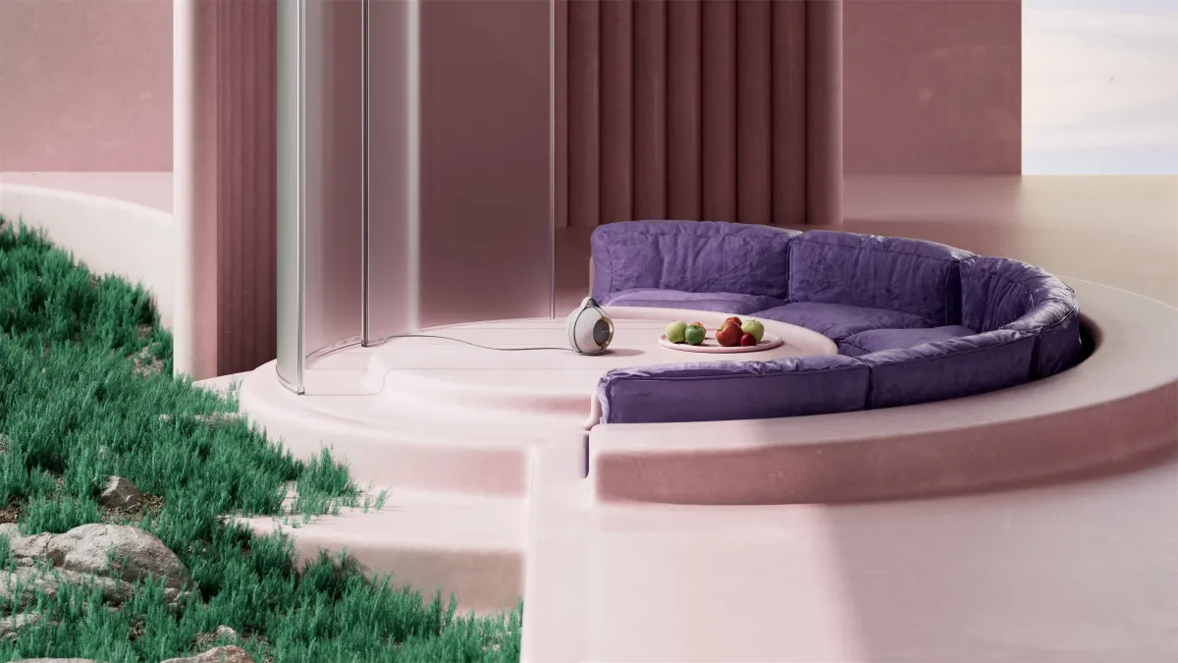
Что касается более ранних продуктов компании, то в январе 2021 года Devialet выпустила обновление колонок Phantom с более обновленной компонентной базой и матовой отделкой. " Для Phantom мы выпускаем большое обновление каждые пару лет", - говорит Лебушар.

Касательно усилителей, то первым продуктом компании был Expert Pro, но он давно не обновлялся.

"Усилители не являются для нас приоритетом, потому что это очень маленький рынок. Но Expert - важный продукт для нашего бренда, для аудиофилов-энтузиастов. Мы хотим сделать лучший усилитель в мире, потому что мы не можем сказать, что являемся компанией с лучшим звуком в мире, не продавая лучший усилитель в мире", - сказал Лебушар. Так что, думаю, это означает "следите за новостями".

За последние полтора года Devialet выпустила беспроводные наушники, саундбар и портативную колонку. Лебушар сообщил, что в линейке не хватает одного продукта - наушников.

Но не стоит ожидать скорого появления полноразмерных наушников Devialet, поскольку компания не уверена, что это будет стратегическим шагом. "Когда вы выходите на улицу, люди переходят от полноразмерных наушников к внутриканальным беспроводным", - говорит Лебушар.

